РСК ЦОД - Техническая спецификация
ОБЩАЯ ИНФОРМАЦИЯ
Архитектура | Кластерная архитектура РСК Торнадо
Особенности | - Жидкостное охлаждение электронных компонентов;  - Коммуникационная подсистема;  - Подсистема хранения;  - Единая точка мониторинга и управления всей системой
Отличительные особенности | - Низкий уровень шума;  - Энергоэффективность;  - Отсутствие подвижных компонентов (таких, как вентиляторы, жесткие диски, используются твердотельные накопители SSD);  - Компактный размер;  - Гибкие требования к установке, ограничиваются только массово-габаритными характеристиками системы, нет необходимости в оборудовании помещения системами кондиционирования воздуха;
Масштабируемость | Поддерживается, путем добавления вычислительных шкафов, до 162 шкафов

ВЫЧИСЛИТЕЛЬНЫЙ ШКАФ (СТАНДАРТНАЯ КОНФИГУРАЦИЯ)
Тип вычислительного поля | Гомогенный, с возможностью расширения до Гетерогенного
Производительность (пиковая) | 0,7 ПФЛОПС
Вычислительные ресурсы | До 153 базовых расширяемых вычислительных узлов архитектуры x86 (семейств: Intel® Xeon™ E5-2600 v4/v3 или Intel® Xeon® Gold 6100 / Intel® Xeon® Platinum 8100) или архитектуры VLIW (МЦСТ Эльбрус 4С/8С)
Память | 39.2 ТБ
Управление системой | Полный интегрированный стек программного обеспечения «РСК БазИС», оптимизированного для высокопроизводительных вычислений:  Единая точка мониторинга и управления всей системой, Гибкая система конфигурирования, система мониторинга и управления всем ЦОД
Операционные системы | Linux (RedHat, SUSE, Debian, CentOS, Scientific Linux), MS Windows / ОС МСВС или ОС Эльбрус
Управление задачами | SLURM, Altair PSB Professional, Adaptive Computing Moab, IBM Platform LSF
Параллельные файловые системы | Lustre, Panasas, GPFS, FhGFS и другие
Библиотеки, компилляторы, утилиты | Intel® Cluster Studio, PGI compilers, стандартные библиотеки MPI
Энергопотребление | до 70 кВт
Система охлаждения | Прямое жидкостное охлаждение «РСК Торнадо»: до 100 кВт на вычислительный шкаф; Поддержка режима "Горячая вода" до 65⁰С на входе.  Интеграция с существующей системой охлаждения заказчика (опционально); Работа в режиме Free Cooling 24/7
Форм-фактор | 42U
Размеры | В 2,0 м х Ш 0,8 м х Г 0,8 м
Вес | До 860 кг
Электропитание | До 250 А при 400/230 В (три фазы, ноль и заземление)
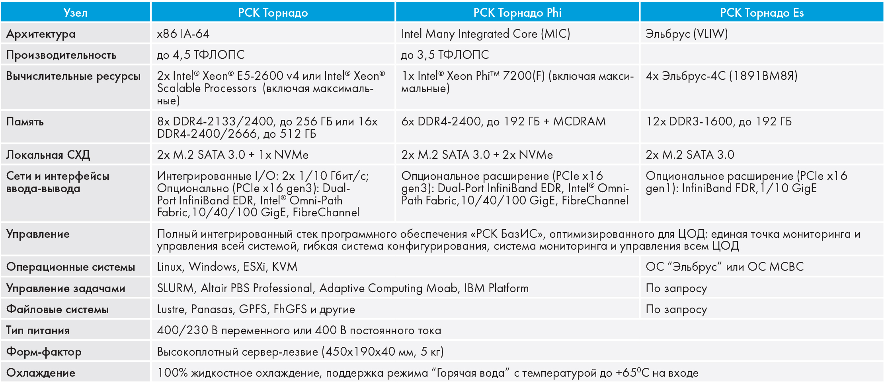

Пакеты расширения RSC Tornado Expansion Pack
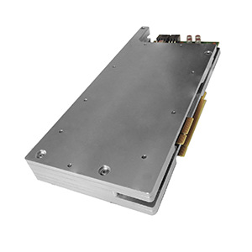
- Пакет расширения RSC Tornado HPC Expansion Pack, ориентированный на высокопроизводительные вычисления с использованием двух сопроцессоров Intel® Xeon Phi™ 7120X, позволяет повысить производительность вычислительного узла до 3,74 ТФЛОПС;
- Пакет расширения RSC Tornado VDI Expansion Pack предназначен для задач виртуализации и удаленного доступа к рабочим местам, а также областей CAD/CAM/CAE. Построен на основе карт AMD FirePro™ S10000 или NVIDIA GRID™ K1/K2 и высокопроизводительного твердотельного накопителя Intel® SSD DC P3700;
- Программно-аппаратный пакет расширения RSC SDM Expansion Pack позволяет реализовать концепцию RSC Software Defined Management, улучшая управляемость и увеличивая доступность вычислительных систем для пользовательских приложений;
Возможно создание и других специализированных пакетов расширения согласно конкретным запросам заказчиков.

RSC Data Center – Technical Data Sheet
TECHNICAL SPECIFICATION
Architecture | RSC Tornado Cluster Architecture
Features | - Direct liquid cooling system (“Hot water” mode support);  - Communication system;  - Data Storage;  - Single Point of Monitoring and Management
Unique features | - Low-noise;  - Energy effectiveness;  - Absence of moving parts, such as fans and traditional hard disk drives (solid state drives are used instead);  - Compact;  - Flexible installation options: limited by space and mass requirements only – doesn’t require additional forced air cooling
Scalability | Supported, by compute cabinets, up to 162 cabinets

COMPUTE CABINET (BASIC CONFIGURATION)
Compute Field Type | Homogeneous (Heterogenous with RSC HPC Expansion Pack)
Performance (RMax) | 237 TFLOPS
Compute resources | Up to 128 basic x86 architecture compute nodes (306 processors, 6732 cores, 13464 threads Intel® Xeon® E5-2699 v4)
Memory | 39.2 TB
System management | Fully integrated software stack for High Performance Computing “RSC BasIS”:  - Single System Management Point,  - Flexible Software Configuration System,  - Supercomputer and Data Center view and management system
Operating Systems | Linux (RedHat, SUSE, Debian, CentOS, Scientific Linux), MS Windows
Job management | SLURM, Altair PSB Professional, Adaptive Computing Moab, IBM Platform LSF
Parallel File Systems | Lustre, Panasas, GPFS, FhGFS and others
Libraries, Compilers and Tools | Intel® Cluster Studio, PGI compilers, standard MPI libraries
Power consumption | Up to 70 kW
Cooling | “RSC Tornado” direct liquid cooling system: up to 100kW per Cabinet;  Option: integration with existing customer’s cooling system
Formfactor | 42U
Dimensions | H 2.0m (80 in.) х W 0.8m (32 in.) х D 0.8m (32 in.)
Weight | Up to 860kg (1,874 lbs.)
Power | Up to 250A at 400/230V (three-phase, neutral and ground)

COMPUTE NODE (BASIC CONFIGURATION)
Processor | 16-core Intel® Xeon® E5-2697A v4 (2.6GHz, 32 threads, TDP 145W) or other Intel® Xeon® E5-2600 v4 family processors;  2 processors per node;  Intel® Turbo Boost Technology is permanently enabled (+300MHz with all cores utilized)
System board | Intel® Server Board
Memory | DDR4-2133/2400, up to 256 GB per node
Local storage | Solid State Drives; up to 2 SSDs per node
Communication  I/O interfaces | Integrated I/O: FDR InfiniBand, 56Gbps; QDR InfiniBand, 40Gbps; 10 GigE;  Optional enhancement (PCIe x16 gen3): Dual-Port InfiniBand EDR, Intel Omni-Path Fabric, Quad-Port 10/40GigE, FibreChannel
Service I/O interfaces | 2x GigabitEthernet, IPMIv2 support
Cooling | Water cooled, coldplate, “Hot Water” mode support
Power | Independent per node, 180-240V 50Hz
Formfactor | High Density Blade
Expansion | Supported, with RSC Expansion Pack
Hot Swap | Supported, with no influence to any other nodes

RSC Tornado Expansion Packs
- RSC Tornado HPC Expansion Pack focused on high-performance computing with two Intel® Xeon Phi™ coprocessors improves computing node performance to 3,74TFLOPS;
- RSC Tornado VDI Expansion Pack is intended for virtualization and remote workplace access and for CAD/CAM/CAE fields. It is based on AMD FirePro™ S10000 or NVIDIA GRID™ K1/K2 cards and on Intel® SSD DC P3700 high-performance solid-state drives;
- Hardware and software package RSC SDM Expansion Pack implements Software Defined Management concept developed by RSC specialists for RSC Tornado and RSC PetaStream nodes improving manageability and accessibility of computing systems for user applications. Flexible combination of management agents (infrastructure components, computing nodes, scheduler and user application libraries) within the scope of this concept enables creation of new Task-Oriented Management Applications (TOMA) that improve computing system efficiency and reduce operating costs. One of the examples of this is an application for adaptive management of task scheduler priorities that considers available power resources and actual capacity of data center cooling systems to prevent task termination and resulting loss of critical data on temporary infrastructure failures.
Other specialized expansion packs can also be created on specific requests of the customers. This approach has significantly improved availability of specialized configurations and made modernization process much more easier while preserving record compactness, computing density and power density of solutions based on RSC Tornado cluster architecture.

